INTEGRASI LIMBAH PERTANIAN DAN PEMELIHARAAN MAGGOT SEBAGAI PAKAN AYAM KAMPUNG DI DESA BULUSARI BANYUWANGI

Sefri Ton¹⁾, Mohamad Ilham Hilal²⁾ dan Danang SWPJ Widakdo²⁾

¹⁾Program Studi Teknologi Pengolahan Hasil Ternak
²⁾Program Studi Agribisnis
Politeknik Negeri Banyuwangi
JL. Raya Jember KM. 13 Desa Labanasem, Kec. Kabat, Kabupaten Banyuwangi
Korespondensi: Email: sefriton@poliwangi.ac.id

ABSTRAK

This study aims to analyze development prospects and calculate the benefits of integrating agricultural waste and maintaining Black Soldier Fly maggot as free range chicken feed in Bulusari Village. Primary data was carried out by interview and descriptive analysis. Meanwhile, secondary data was carried out through studies from various sources. The results showed the potential for household organic waste (3,000 kg), chicken manure (359.3 kg), cow dung (10,315 kg). Other sources of waste can be obtained from markets around Bulusari Village, which is 5 - 10 km away. The advantage of raising free-range chickens by processing agricultural waste and maintaining BSF maggots can save 68.5% on feed purchases. Another advantage of maintaining maggot is by selling prepupa at a price range of Rp. 75,000 - Rp. 80,000 per kilogram. This research can be concluded that the development of integrated agricultural waste through maggot maintenance can increase community income and produce zero waste.

Keywords: BSF Maggots, Free-range chicken feed, Integration, Waste agricultural

PENDAHULUAN

Bulusari merupakan salah satu desa di Kecamatan Kalipuro Kabupaten Banyuwangi. Desa ini berada di bawah kaki Gunung Ijen. Penduduk desa bekerja di sektor perkebunan, pertanian, dan peternakan. Pertanian dan peternakan di desa ini bersifat skala kecil dan dilakukan oleh anggota rumah tangga dalam menyokong kebutuhan keluarga. Hasil pertanian di desa ini berupa padi, jagung sebesar 61,22 ton/ha, ubi kayu sebesar 190,53 ton/ha, buah-buahan dan sayur-sayuran. Salah satu ternak yang dipelihara oleh masyarakat adalah ayam kampung. (Kalipuro dalam Angka, 2019).
Ternak ayam kampung merupakan usaha sampingan oleh penduduk di Desa Bulusari. Beternak ayam di desa ini hanya beberapa ekor per rumah tangga dan belum berkembang. Permasalahan yang ada yaitu pakan berprotein yang mahal. Sementara pakan berprotein menjadi faktor utama keberhasilan usaha ternak ayam yaitu 50 – 70% (Katayane et al. (2014). Hal yang lain masyarakat Desa Bulusari tidak memiliki modal untuk pembelian pakan berprotein. Pemanfaatan limbah organik dapat dijadikan sebagai alternatif. Sumber limbah organik dapat berasal dari sisa rumah tangga, pertanian maupun peternakan di Desa Bulusari. Limbah pertanian adalah sisa dari proses pertanian. Limbah pertanian bisa dikonversi melalui biokonversi pemeliharaan maggot Black Soldier Fly (maggot BSF) (Hermetia illucens).
Maggot (larva) lalat Black Soldier Fly (Hermetia illucens) merupakan salah satu makhluk hidup atau organisme pembusuk. Maggot lalat ini mengonsumsi bahan-bahan organik untuk tumbuh. (Silmina, et al, 2011). Maggot dapat dijadikan tepung. Kandungan protein tepung maggot BSF sebesar 40 - 50%. Nutrisi ini termasuk asam amino esensial yang bisa dijadikan sebagai pengganti tepung ikan dan bungkil kedelai untuk pakan ternak (Wardana, 2016). Ternak yang mengkonsumsi maggot BSF dapat meningkatkan kecernaan kalsium (Ca) (Pesik et. al. (2016). Penggunaan 50% maggot BSF mampu menghemat biaya pengadaan pakan sebanyak 22,74% dalam pemeliharaan ternak (Fauzi dan Eka, 2018).
Pemanfaatan limbah dapat menghasilkan zero waste. Zero waste dapat meningkatkan perekonomian masyarakat desa. Akan tetapi perlu dilakukan kajian potensi limbah yang ada di desa sehingga mengetahui permasalahan yang terjadi di masyarakat. Kajian integrasi limbah pertanian dan pemeliharaan maggot BSF sebagai pakan dapat mendorong dan meningkatkan ekonomi masyarakat khususnya peternak ayam kampung Desa Bulusari. Tujuan penelitian ini adalah menganalisis prospek pengembangan dan menghitung keuntungan usaha integrasi limbah pertanian melalui pemeliharaan maggot BSF sebagai pakan ayam di warga Desa Bulusari.

METODE PENELITIAN

Penentuan Lokasi dan Waktu Penelitian
Lokasi penelitian adalah Desa Bulusari Kecamatan Kalipuro Kabupaten Banyuwangi. Penentuan lokasi desa ini merupakan salah satu desa penghasil pertanian. Hasil pertanian berupa buah-buahan, sayuran, padi, kacang-kacangan dan umbi-umbian dan juga daerah penghasil buah-buahan.

Metode Pengumpulan Data
Data primer dikumpulkan melalui wawancara pada masyarakat Desa Bulusari dan pembuatan pemeliharaan ayam dan maggot. Kegiatan pemeliharaan bertujuan untuk mengetahui kendala teknis dalam pengembangan integrasi limbah pertanian melalui pemeliharaan maggot. Data sekunder dikumpulkan dari berbagai sumber atau instansi. Analisis data dilakukan secara deskriptif dan menghitung keuntungan penggunaan maggot sebagai pakan ayam kampung.

Teknik Analisis Data
Analisis deskripsi potensi ketersediaan limbah organik, kendala teknis proses pembuatan limbah untuk pengembangan larva maggot, kendala pengembangan integrasi limbah melalui pemeliharaan maggot dan perhitungan keuntungan penghematan pakan pada pemeliharaan ayam kampung dengan kombinasi maggot melalui integrasi limbah.

HASIL DAN PEMBAHASAN

- Potensi Limbah Organik di Desa Bulusari
Ketersediaan makanan yang melimpah dan murah merupakan hal yang mutlak dalam pemeliharaan maggot BSF. Makanan maggot BSF dapat bersumber dari limbah pertanian, perumahan atau perkotaan, restoran ataupun peternakan (Raharjo et al., 2016; dan Dortmans, et al., 2017). Ketersediaan makanan untuk maggot BSF di masyarakat Desa Bulusari antara lain sisa rumahan tangga, limbah peternakan, limbah pertanian dan limbah organik pasar terdekat. Produksi limbah organik di desa tersaji pada Tabel 1.
Tabel 1. Produksi Limbah Organik di Desa Bulusari
Sumber Limbah | Populasi | Limbah yang dihasilkan (Kg)* | Konversi maggot yang dipelihara per masa panen (Kg)
Sisa rumah tangga/KK | 1500 | 3000 | 250
Ayam kampung | 3593 | 359,3 | 29
Sapi | 2063 | 10.315 | 860
*Rerata feses sapi 5kg per hari dan feses ayam 0,1kg perhari (Patanga dan Yuliarti, 2016). Sumber: Kalipuro dalam Angka 2019; Data diolah (2019)

Ketersediaan limbah organik di desa Bulusari (Tabel 1) memiliki potensi untuk integrasi pemeliharaan maggot. Produksi limbah organik 1 – 2 kg per rumah tangga sangatlah mudah di desa ini. Total limbah rumahan berasal rata-rata 60 kepala keluarga yang tersebar di 25 RT Desa Bulusari. Limbah 1 – 2 kg per hari sudah cukup untuk memberi makan 2 kg maggot per hari. Masa pemeliharaan sampai panen maggot BSF untuk dijadikan pakan ayam kampung yaitu 12 hari. Limbah rumah tangga ini sudah dapat memanen 250kg maggot BSF. Sumber limbah organik lain seperti feses ayam dan feses sapi. Kotoran ternak sangat disukai oleh larva maggot BSF. (Raharjo et al., 2016; Monita et al, 2017). Konversi limbah feses ayam dan feses sapi untuk memanen maggot sebanyak 29kg dan 860kg. Pembentukan integrasi limbah di desa didukung dengan jumlah pasar terdekat. Pasar yang dekat dengan desa ini yaitu Pasar Pesucen, Pasar Ketapang, dan Pasar Sritanjung dan Pasar Blambangan. (Kalipuro dalam Angka 2019). Jarak tempuh pasar-pasar ini antara 5 – 10km. Berdasarkan pengalaman selama melakukan proses pemeliharaan maggot (selama penelitian) untuk memperoleh limbah sayuran atau limbah buah cukup melakukan koordinasi dengan penjual.
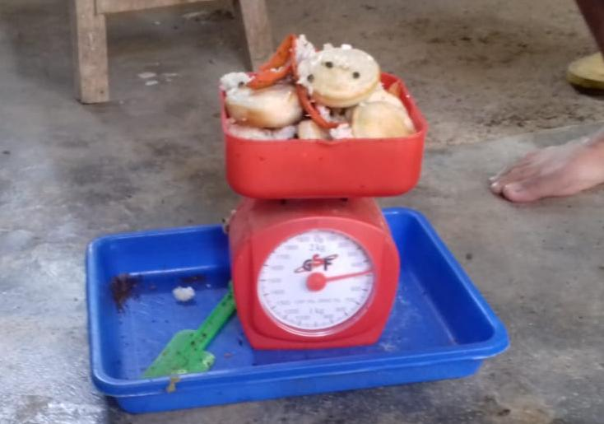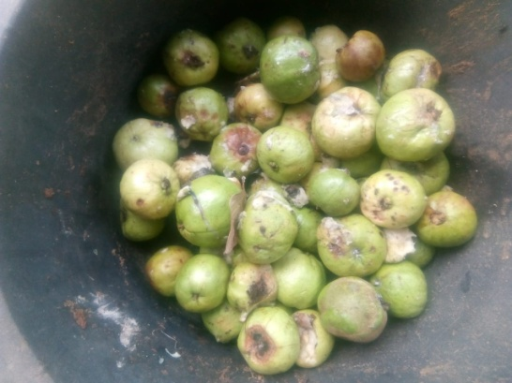
Gambar 1. Limbah Rumah Tangga (sisa makanan) dan buah yang dijadikan pakan maggot

Pengolahan Limbah dan Pemeliharaan Maggot BSF
- Persiapan Kandang
Pemeliharaan maggot BSF diawali dengan pembuatan kandang. Kandang merupakan tempat utama dalam membudidayakan maggot BSF. Membudidayakan maggot BSF membutuhkan kandang serangga (lalat), tempat larva, dan tempat prepupa (fase larva sebelum lalat). Kandang lalat bertujuan memproduksi telur-telur maggot. Telur ini akan menetas dan dijadikan bibit maggot. Pembuatan ukuran kandang tergantung skala rencana usaha. Syarat kandang budidaya maggot minimal berukuran 1.5 x 1,5 x 2m (panjang x lebar x tinggi). Luasan ini sudah memenuhi syarat untuk lalat indukan berinteraksi. Interaksi lalat yakni untuk terbang mencari pasangannya dan kawin (Tomberlin dan Sheppard, 200). Kandang ini juga perlu dilengkapi dengan tempat pemancingan telur. Lalat ini dapat berinteraksi ketika ada pagi hari antara pukul 07.30 – 10.00 atau ketika adanya cahaya.

- Media Penetasan
Wadah telur BSF dibuat dari kotak-kotak kecil atau nampan. Kotak kecil yang diisi dengan media penetasan. Media penetasan terdiri dari limbah yang dihaluskan. Limbah tersebut berupa sisa makanan, bekatul yang basah. Kotak kecil untuk telur ditempatkan dalam ruangan yang lembab tanpa sinar matahari.

- Biopon
Biopond merupakan tempat membesarkan maggot. Biopond yang digunakan memiliki dapat berupa ram/bidang miring sebagai jalan migrasi prepupa. Biopon juga bisa berupa nampan. Ukuran disesuaikan dengan kapasitas maggot. Semakin banyak maggot yang hendak dipelihara maka semakin luas biopon yang disiapkan. Kotak biopon yang berukuran 1 x 1 meter dapat memuat 10 kg maggot. Kapasitas limbah organik yang dipersiapkan minimal 5kg. Maggot berasal dari larva mudah yang berumur 6 – 13 hari. Larva muda berubah menjadi prepupa dan pupa. Biopon harus dilengkapi dengan media makanan.

- Proses Pembesaran Maggot BSF
Pemeliharaan diperlukan pemahaman tentang fase/siklus hidup maggot. Fase hidup maggot terdiri dari lima tahap, yaitu tahap telur (the egg laying stage), tahap larva (the larval feeding stage), tahap prepupa dan Pupa (the migration and pupation stage) serta tahap lalat.
Gambar 2. Siklus hidup maggot BSF. Sumber: Caruso et al., 2013
- Tahap telur (the egg laying stage). Telur lalat BSF (Hermetia illucens) menetas setelah 3 hari. Telur menetas menjadi mini larva. Setiap lalat betina dapat menghasilkan telur sebanyak 400 – 1200 butir (Fahmi 2015). Betina lalat BSF meletakkan telurnya dalam kotak telur. Suhu ideal untuk telur lalat yaitu 27ºC dengan kelembaban relatif 60% atau lebih. Keberhasilan pemanfaatan larva maggot terletak pada kesuksesan penetasan telur dan ketersediaan jumlah telur.
- Tahap larva (the larval feeding stage). Larva merupakan fase kedua dari penetasan telur. Fase ini memerlukan 6 hari untuk menjadi maggot. Maggot BSF memerlukan makanan untuk beranjak dewasa ke fase selanjutnya. Makanan yang diberikan berupa sampah organik pasar, rumah tangga, industri ataupun perkebunan. Sampah ini memerlukan perlakukan khusus, agar mudah dicerna oleh maggot BSF. Limbah yang berukuran besar harus dipotong atau dicacah terlebuh dahulu hingga halus. Makanan yang diberi disesuaikan dengan jumlah maggot BSF. Hal ini bertujuan untuk menghindari pakan yang tidak dimakan atau terbuang. Pakan yang lama tidak dimakan dapat menghasilkan bau busuk. Bau busuk dapat mengundang lalat hijau (Lucilia sericata) untuk datang. Pemeliharaan maggot berlangsung dari penetasan sampai fase prepupa selama 12 – 13 hari.
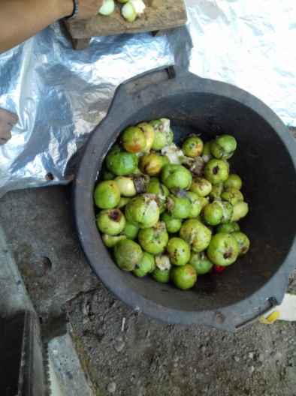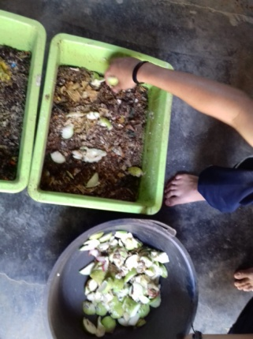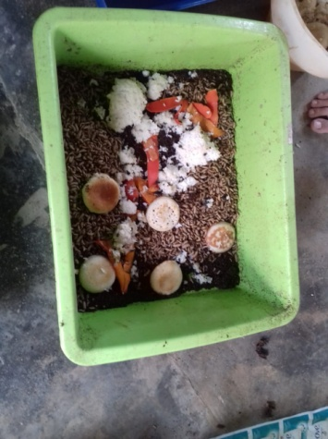
Gambar 3. Pemberian makanan pada larva maggot BSF
Tahap ini maggot sangat aktif dalam mencari makan. Kualitas dan kuantitas makanan sangat menentukan hasil bobot dan perkembangan fase. Makanan maggot harus mengandung sedikit air. Hal ini bertujuan untuk menjaga media tidak basah atau becek. Media yang becek dapat menyulitkan pemanenan maggot dan menghasilkan bau yang tidak sedap. Bahan maggot yang mengandung banyak air perlu ditambahkan media kering, seperti dedak atau serutan kayu. Makanan maggot juga bisa berupa bangkai ternak atau ikan. (Yuwono dan Mentari, 2018)
- Tahap prepupa dan Pupa (the migration and pupation stage). Prepupa merupakan fase maggot yang mulai berkurang dalam mencari makan. Fase ini hanya memerlukan ruangan berdiam diri (bertapa). Prepupa hanya memerlukan makanan yang tidak berair. Warna tubuh prepupa sudah mulai berubah dari putih kekuningan menjadi coklat kehitaman. Prepupa selanjutnya memasuki tahap pupa. Pupa merupakan tahapan/fase terakhir untuk berubah menjadi serangga/lalat. Jumlah hari dari tahap penetasan telur hingga fase pupa memerlukan kisaran waktu 1 bulan atau 30 hari.
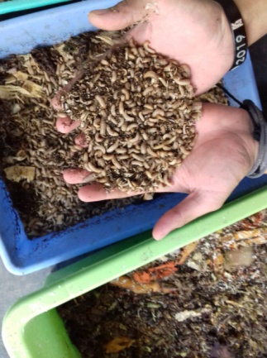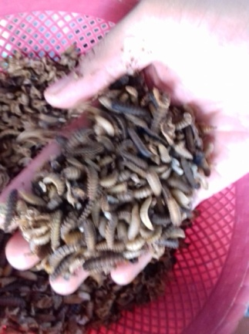
Gambar 4. Fase Prepupa Maggot BSF
- Tahap dewasa/lalat (the adult stage). Fase dewasa/lalat merupakan fase untuk aktivitas perkembangbiakan serangga. Lalat dalam tahap ini tidak memerlukan makanan limbah organik lagi, tetapi hanya membutuhkan air. Air yang dibutuhkan hanyalah untuk bereproduksi. Sumber makanan lalat berasal dari dalam dirinya sendiri. Lalat berinteraksi mencari lawan jenis apabila terkena paparan sinar matahari atau cahaya lampu. Lalat dapat berinteraksi untuk kawin pada siang hari. Suhu optimalnya adalah 31,8ºC, tetapi lalat masih toleran dengan kisaran suhu 15 – 47ºC. (Diener et al. 2011). Masa hidup dari lalat dewasa hanya berkisar 1 minggu. Lalat betina akan mati setelah bertelur, sedangkan lalat jantan akan mati paskah kawin.
Pemanfaatan maggot BSF menjadi pakan untuk ayam kampung dapat dilakukan pada fase larva. Panen maggot dilakukan minimal setelah dua minggu masa budidaya maggot. Pakan maggot yang perlu diperhatikan unsur-unsur yang disukai maggot. Maggot BSF hasil pemeliharaan dapat langsung diberikan pada ayam. Ayam sangat menyukai maggot BSF. Pemeliharaan ayam kampung yang diberi maggot bertujuan untuk menghemat pembelian pakan.
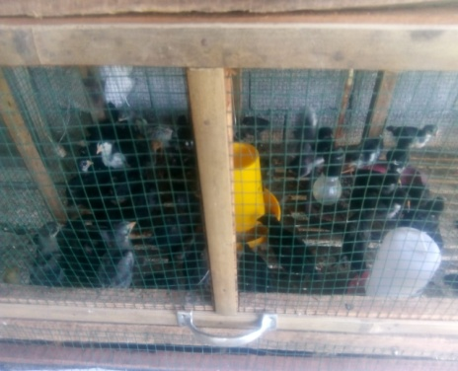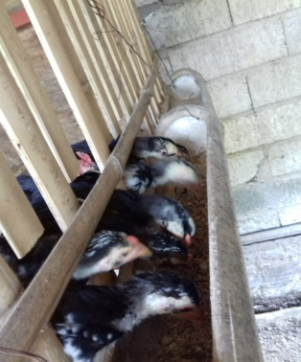
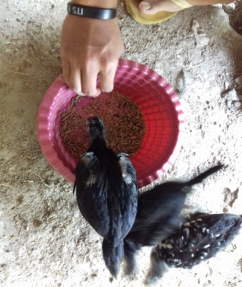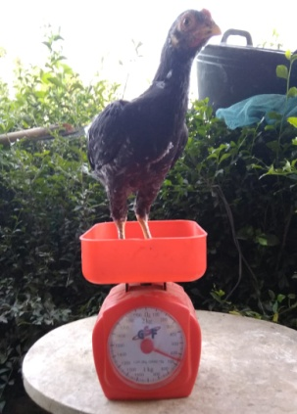
Gambar 5. Ternak Ayam Yang Diberikan larva Maggot BSF

Kendala Integrasi Limbah Dengan Memelihara Maggot BSF
Secara keseluruhan pemeliharaan maggot BSF bisa diterapkan di Desa Bulusari. Potensi limbah organik mendukung untuk dilakukan integrasi, tetapi hal yang masih menjadi kendala utama dalam pemeliharaan maggot BSF ini antara lain:
- Pemeliharaan ayam kampung yang masih skala kecil. Kepemilikan ayam yang dalam skala besar dapat mendorong seseorang untuk mencari pakan alternatif. Hal ini dikarenakan biaya yang dikeluarkan untuk pakan mahal. Masyarakat Desa Bulusari selama ini memelihara ayam hanya dengan melepas bebas di sekitar halaman rumah. Ayam mencari makan sendiri dan dapat kembali setelah sore hari. Ketertarikan masyarakat dalam memelihara maggot untuk pakan ayam kampung tidaklah berpengaruh. Pemeliharaan maggot yang ditujukkan untuk ayam kampung miliknya sendiri tentu merepotkan. Masyarakat tertarik memelihara untuk dijual kepada peternak ayam, ikan, dan peternak burung ataupun untuk pembuatan pakan konsentrat. Harga jual maggot berkisar antara Rp. 4.000 – Rp. 5.000 per kilogram.
- Pemahaman budidaya maggot yang masih kurang. Budidaya maggot belum banyak di Banyuwangi. Hal ini membuat ketidaktahuan masyarakat dalam mencontoh dan membudidayakan maggot.

Perhitungan Keuntungan Penghematan Pakan pada Pemeliharaan Ayam Kampung dengan Kombinasi Maggot BSF
Kebutuhan maggot ini terbilang terbuka. Maggot BSF sendiri sudah terbukti secara kandungan dapat digunakan untuk kebutuhan ayam (Pesik, 2016; Simboh, et al 2017; Mujahid et al, 2018). Budidaya maggot dibutuhkan investasi berupa kandang/rumah lalat, tempat telur, biopon. Investasi ini dapat disesuaikan dengan besarnya usaha yang ingin dikembangkan. Sedangkan untuk biaya operasional hanya dibutuhkan biaya bahan (limbah organik) dan biaya tenaga kerja. Asumsi penghematan biaya pakan yang dikeluarkan untuk pemeliharaan maggot di Desa Bulusari.
- Asumsi pemeliharaan 50 ekor ayam kampung dengan menggunakan pakan Full konsentrat. Perbandingan tingkat konsumsi pakan (Feed Convertion Ratio/FCR) 2,5kg per ekor dengan pemeliharaan selama 3 bulan dengan bobot badan 1,8 – 2kg. Feed Convertion Ratio/FCR adalah banyaknya konsumsi pakan selama pemeliharaan per ekor. (Dudung, 2006).
$$FCR per ekor x Jumlah ayam yang dipelihara=Jumlah kebutuhan pakan$$
$$FCR 2,5 kg x 50 ekor ayam=125 kg pakan$$
$$Harga pakan 1 kg =Rp.7.000$$
$$Kebutuhan 50 ekor ayam=Rp.7.000 x 125 kg pakan$$
$$Kebutuhan pakan 50 ekor ayam=Rp.875.000$$
$$Konsumsi per ekor=\frac{Rp.875.000}{50 ekor}$$
$$Konsumsi pakan per ekor ayam =Rp.17.500$$
- Asumsi untuk pemeliharaan 50 ekor ayam kampung dengan pemberian pakan maggot dan jagung. Perbandingan konsentrasi pemberian pakan 2 : 1. Tingkat konsumsi pakan (Feed Convertion Ratio/FCR) 3 kg per ekor dengan pemeliharaan selama 3 bulan dengan bobot badan 1,8 – 2kg.
- Konsumsi pakan jagung
$$FCR per ekor x Jumlah ayam yang dipelihara=Jumlah kebutuhan pakan$$
$$FCR 3 kg x 50 ekor ayam=150 kg pakan$$
$$Harga pakan jagung 1 kg =Rp.3.500$$
$$Kebutuhan 50 ekor ayam=Rp.3.500 x 150 kg pakan jagung$$
$$Kebutuhan 50 ekor ayam=Rp.175.000$$

- Konsumsi maggot. Memelihara 50 ekor ayam dibutuhkan 100kg maggot. Pemeliharaan maggot secara umum dari berbagai sumber menyatakan bahwa pemeliharaan maggot maksimal biaya adalah Rp. 2000/kg.
$$100 kg x Rp.2.000=Rp.200.000$$
$$Konsumsi pakan jagung+maggot= Rp.175.000 + Rp.200.000 =Rp.275.000$$
$$Harga konsumsi per ekor=\frac{Rp.275.000}{50 ekor}$$
$$Konsumsi pakan per ekor ayam =Rp.5.500$$

Pemeliharaan ayam 50 ekor full konsentrat dibanding dengan kombinasi maggot dan jagung dapat menghemat biaya pembelian pakan. Selisih keduanya yaitu $Rp.17.500-Rp.5500=Rp.12.000/ekor.$ Penghematan pembelian pakan mencapai 68,5%.
- Asumsi konversi pemanfaatan seluruh limbah organik (Tabel 1) untuk menghasilkan maggot BSF.
- Hasil asumsi produksi maggot dari limbah rumah tangga, feses sapi dan feses ayam adalah 250+29+860= 1.139 kg maggot. Jika dilakukan pembagian dengan kebutuhan ternak selama sekali panen (100 kg maggot) maka dihasilkan 11 kali panen maggot. Setiap panen ayam selisih keuntungan penggunaan pakan sebesar Rp. 12.000. Selisih keuntungan ini jika dikalikan dengan jumlah 11 kali panen maggot, maka menghasilkan Rp. 136.680. Apabila peternak ingin memanfaatkan keseluruhan limbah ternak di Bulusari mampu menghasilkan nilai tambahan sebesar Rp. 136.680 per hari.
$$Produksi limbah ternak perhari \frac{1139 kg limbah}{100 kg maggot}=11 kali$$
- Kapasitas limbah di desa perhari yaitu 889kg sudah untuk mampu memenuhi FCR dari ayam 569 ekor ayam.
- Keuntungan lain dalam integrasi limbah pertanian melalui pemeliharaan maggot yaitu dapat menghasilkan produk maggot dengan nilai jual yang tinggi. Harga jual prepupa Rp. 75.000 – Rp. 80.000 per kilogram. Selain itu keuntungan penjualan prepupa, peternak maggot dapat menghasilkan sisa media maggot. Sisa media ini dapat berupa kompos atau media tanam. Media kompos ini sangat baik untuk tanaman.
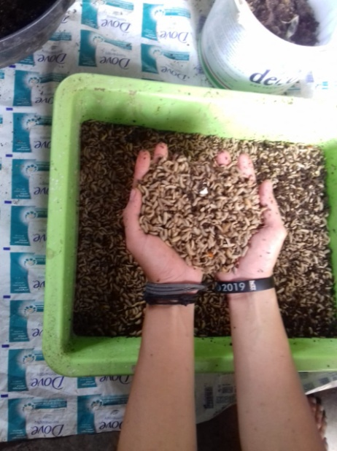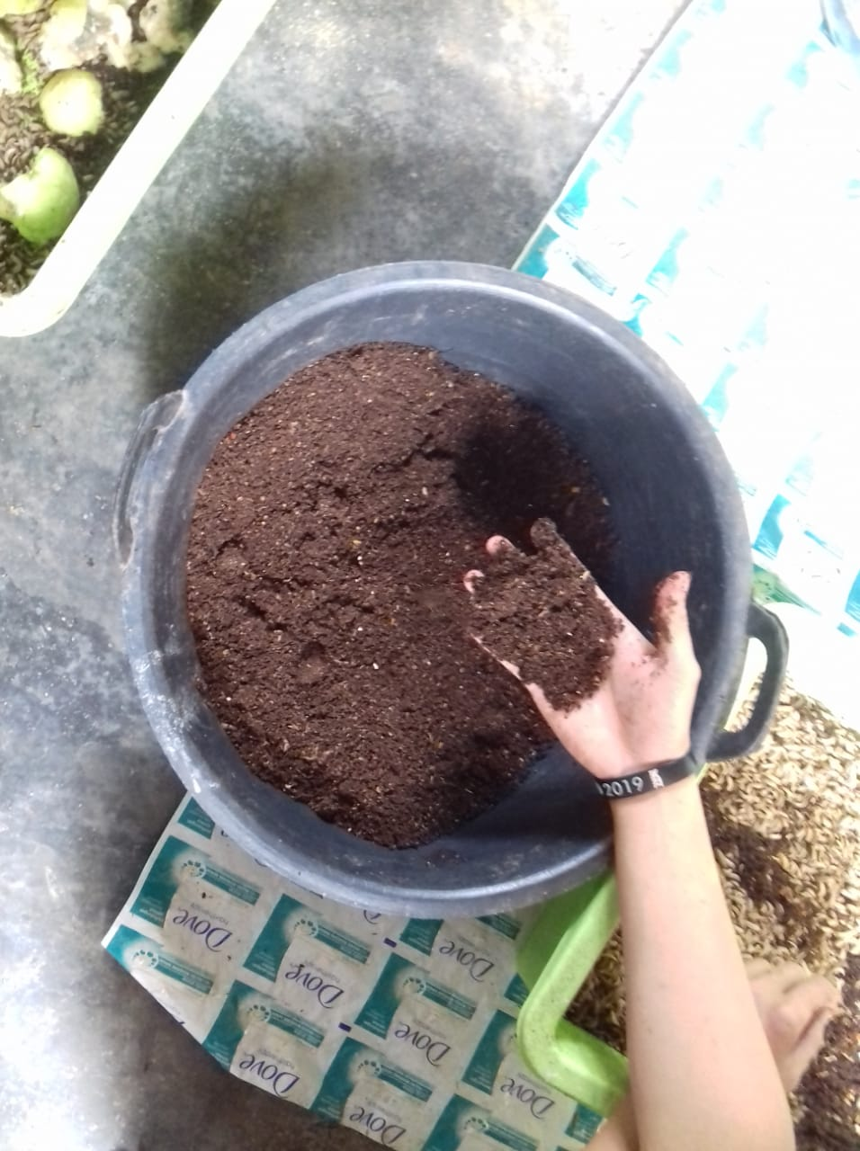
Gambar 6. Sisa dari pemeliharaan maggot BSF dapat dijadikan media tanam
SIMPULAN

- Desa Bulusari memiliki prospek pengembangan integrasi limbah pertanian melalui pemeliharaan maggot BSF. Hal ini dikarenakan ketersediaan limbah organik yang banyak. Limbah organik yang tersedia berupa limbah rumah tangga (3000kg), limbah feses ayam (359,3kg), feses sapi (10.315kg). Sumber limbah lain bisa diperoleh dari pasar sekitar desa Bulusari yang berjarak 5 – 10km. Semua limbah organik ini disukai maggot. Kapasitas limbah perhari mampu untuk memproduksi 889kg perhari.
- Pembuatan integrasi limbah pertanian melalui pemeliharaan maggot untuk pakan ayam kampung dilakukan dimulai dari pembuatan kandang, persediaan biopon, media/makanan maggot. Maggot dapat dipanen untuk dijadikan pakan ayam kampung pada usia 12 hari.
- Pengembangan integrasi limbah pertanian melalui pemeliharaan maggot di Desa Bulusari dapat menguntungkan peternak. Kendala teknis pengembangan yakni skala usaha ayam kampung masyarakat masih kecil, sehingga kebutuhan pakan tidaklah mendesak serta belum berpengalaman dalam pengelolaan usaha ayam dan maggot. Tetapi masyarakat sangat tertarik untuk adanya integrasi pemeliharaan maggot.
- Keuntungan usaha integrasi limbah pertanian menguntungkan dalam sisi pembelian pakan. Ayam kampung yang dipelihara dengan kombinasi maggot dapat menghemat 68,5% pembelian pakan. Selain itu dengan pemeliharaan maggot petani dapat menjual prepupa dengan kisaran harga Rp. 75.000 – Rp. 80.000 per kilogram.

DAFTAR PUSTAKA

BPS. 2019. Kecamatan Kalipuro dalam Angka 2019. Banyuwangi
Caruso D, Emilie Devic, I Wayan Subamia, Pascale Talamond dan Etienne Baras. 2013. Technical handbook of domestication and production of dipteral Black Soldier Fly (BSF) Hermetia illucens, stratiomyidae. Bogor: IPB Press.
Diener S, Studt Solano NM, Roa Gutiérrez F, Zurbrügg C, dan Tockner K. 2011. Biological treatment of municipal organic waste using Black Soldier Flylarvae. Waste Biomass Valorization 2: 357 – 363
Dortmans, Verstappen B.M., dan Zurbrügg C. 2017. Proses Pengolahan Sampah Organik dengan Black Solier Fly (BSF) Panduan Langkah-langkah Lengkap. Eawag-Swiss Federal Institute of Aquatic Science and Technology Department of Sanitation, Water and Solid Waste for Development (Sandec).
Dudung, M.A. 2006. Memelihara Ayam Kampung Sistem Battery. Kanisius. Yogyakarta.
Fahmi, M. R., 2015. Optimalisasi proses biokonversi dengan menggunakan mini-larva Hermetia illucens untuk memenuhi kebutuhan pakan ikan. Prosiding semnas masyarakat biodiversitas Indonesia 1(1): 139 – 144.
Fauzi R.U.A., Eka Resty Novieta Sari. 2018. Analisis Usaha Budidaya Maggot sebagai Alternatif Pakan Lele. Industria: Jurnal Teknologi dan Manajemen Agroindustri Vol.7 No.1: 39 – 46.
Katayane AF, Wolayan FR, Imbar MR. 2014. Produksi dan kandungan protein maggot (Hermetia illucens) dengan menggunakan media tumbuh berbeda. J Zootek. 34:27 – 36.
Monita L, Surjono Hadi Sutjahjo, Akhmad Arif Amin, dan Melta Rini Fahmi. 2017. Pengolahan Sampah Organik Perkotaan Menggunakan Larva Black Soldier Fly (Hermetia illucens). Jurnal pengelolaan Sumber adaya dan Lingkungan: Vol 7. No. 3. 227 – 234.
Mujahid, Amin, Hariyadi, dan Fahmi. 2018. Biokonversi Tandan Kosong Kelapa Sawit Menggunakan Trichoderma Sp. dan Larva Black Soldier Fly Menjadi Bahan Pakan Unggas. Jurnal Ilmu Produksi dan Teknologi Hasil Peternakan ISSN 2303 – 2227.
Patanga dan Yuliarti. 2016. Pembuatan, Aplikasi dan Bisnis dan Pupuk Organik dari Limbah Pertanian, Peternakan dan Rumah Tangga. Jakarta: Gramedia Pustaka Utama.
Pesik H.C., J.F. Umboh, C.A. Rahasia, Ch. S. Pontoh. 2016. Pengaruh penggantian tepung ikan dengan tepung maggot (hermetia illucens) dalam ransum ayam pedaging terhadap Kecernaan kalsium dan fosfor. Jurnal Zootek. Vol. 36 No. 2:271 – 279
Raharjo EI, Rachimi, Muhammad Arief. 2016. Penggunaan Ampas Tahu Dan Kotoran Ayam Untuk Meningkatkan Produksi Maggot (Hermetia Illucens). Jurnal Ruaya Vol. 4. No .1. Th 2016. 33 – 38
Silmina, D., Edriani, G., dan Putri, M. (2011). Efektifitas Berbagai Media Budidaya Terhadap Pertumbuhan Maggot Hermetia illucens. Bogor: IPB Bogor.
Simboh EN., H. J. Manangkot, L. J. Lambey,L. M. S. Tangkau. 2017. Pemanfaatan Manure Hasil Degradasi Larva Lalat Hitam (Hermetia Illucens L) Sebagai Pengganti Tepung Ikan Terhadap Penampilan Ayam Buras Fase Grower. Jurnal Zootek (“Zootek” Journal) Vol. 37 No. 2: 395 – 402
Tomberlin, J. K., dan Sheppard, D. C. (2002). Factors influencing mating and oviposition of black soldier flies (Diptera: Stratiomyidae) in a colony. Journal of Entomological Science, 37(4), 345–352.
Wardhana A.H. 2016. Black Soldier Fly (Hermetia illucens) sebagai Sumber Protein Alternatif untuk Pakan Ternak. Wartazoa Vol. 26 No. 2 Th. 2016 Hlm. 069-078
Yuwono dan Mentari, 2018. Penggunaan larva (maggot) Black Soldier Fly (BSF) dalam pengelolaan Limbah Organik. Bogor: Seameo Biotrop Southeast Asian Regional Centre for Tropical Biology

